ПОЛОЖЕННЯ
про атестацію педагогічних працівників
№ 805 від 09.09.2022
Зареєстровано в Міністерстві
юстиції України
21 грудня 2022 р.
за № 1649/38985
https://zakon.rada.gov.ua/laws/show/z1649-22#Text

ПОРЯДОК
підвищення кваліфікації педагогічних і науково-педагогічних працівників
ЗАТВЕРДЖЕНО
постановою Кабінету Міністрів України
від 21 серпня 2019 р. № 800
https://zakon.rada.gov.ua/laws/show/800-2019-%D0%BF#Text

Перспективний план атестації педагогічних працівників
КЗ «ЗДО №18 ВМР»
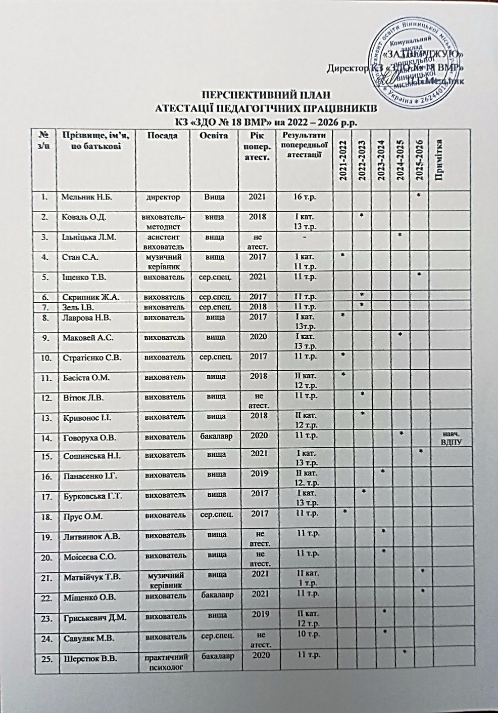
Атестація педагогічних працівників
у 2023 – 2024 навчальному році

Підсумкове засідання атестаційної комісії І рівня
КЗ «ЗДО №18 ВМР» відбулося 22. 03. 2024 року.
Результати атестації:

ГРИСЬКЕВИЧ ДІАНА МИКОЛАЇВНА – вихователь. Відповідає займаній посаді. Присвоєно категорію «Спеціаліст І категорії»;

ІЩЕНКО ТЕТЯНА ВАСИЛІВНА – вихователь. Відповідає займаній посаді. Присвоєно кваліфікаційну категорію «Спеціаліст І категорії»;
ЛИТВИНЮК АЛІНА ВАДИМІВНА – вихователь. Відповідає займаній посаді. Присвоєно кваліфікаційну категорію «Спеціаліст ІІ категорії»;
МОІСЕЄВА СОФІЯ ОЛЕКСАНДРІВНА – вихователь. Відповідає займаній посаді. Присвоєно кваліфікаційну категорію «Спеціаліст»;
ПАНАСЕНКО ІННА ГРИГОРІВНА – вихователь. Відповідає займаній посаді. Присвоєно кваліфікаційну категорію «Спеціаліст І категорії»;

